Arsend系列氧气/有毒有害气体智能变送器

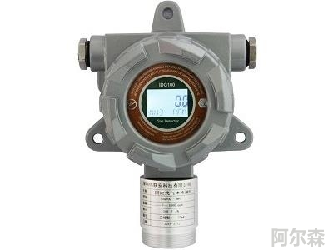

深圳市阿尔森物联技术有限公司

Arsend Technology IOT Co.LTD

产 品 说 明 书

目 录

1、概况---------------------------------------------------------- 2
2、技术特点---------------------------------------------------- 3
3、技术参数-----------------------------------------------------3
4、工作界面-----------------------------------------------------4
5、负载特性-----------------------------------------------------5
6、安装方式-----------------------------------------------------5
6.1 安装位置
6.2 安装方法
7、操作说明-----------------------------------------------------7
7.1 LCD显示说明
7.2设定过程说明
7.3 变送器设置
7.4 回复默认参数
8、设备维护-----------------------------------------------------11
8.1 传感器更换
8.2 传感器标定
9、注意事项----------------------------------------------------11

- 概述

AS系列固定式气体检测变送器可以将空气中可燃性气体爆炸下限以内的百分含量（%LEL）浓度；氧气为体积百分比以内含量（Vol%）浓度及有毒有害气体检测范围以内含量（单位为百万分之一ppm）浓度按正比关系转换成4～20mA标准信号输出。通过本公司生产的AS系列气体检测报警仪主机（也称二次表）处理并显示。当空气中被检测气体浓度达到或超过报警设定值时（欠氧低于报警设定值时），变送器驱动相连主机将发出声光报警信号，提醒有关人员及时采取预防措施，以避免爆炸及恶性事故的发生。

该系列气体检测变送器为隔爆型防爆仪表，其防爆等级为ExdIICT6。

可燃性气体变送器采用低功耗热催化元件传感器；氧气变送器采用电化学原电池传感器。有毒有害气体变送器均采用进口电化学传感器。该系列产品具有检测灵敏度高，技术性能可靠，使用寿命长等特点。是替代国外同类安全仪表的理想产品。目前，大中型企业广泛采用计算机集散控制系统（DCS系统），变送器输出的4～20mA标准信号可直接联接该监控系统。

该系列变送器广泛适用于工厂、仓库、科研院所、石油化工、化学工业、橡胶、皮革、矿业、冶金、环境保护、消防、市政等部门及其它存在有毒有害气体、欠氧场所及易燃易爆的场所，是防止有毒有害气体危害人身安全，防止爆炸事故的发生，实现安全生产的必备仪器。

- 技术特点
- 完全实现了三线制气体变送器的数字化、智能化
- 4-20mA信号和标准RS485数字信号输出，可实时与计算机进行通讯
- 即插即用国际标准智能化传感器，现场维护非常方便
- 独特的LCD带背光设计技术，现场设备的观察、维护不再受光线变化的困扰
- 全量程范围的的数字补偿
- 三隔爆按键实现变送器在现场自由组态，如查看、设定、校准
- 本安型电路及防爆外壳设计，现场维护安全、方便、快捷
- 整个壳体依安装需要可360度旋转

- 技术参数
  - 壳体材料：铝合金隔爆外壳
  - 外型尺寸：199×125×94，整机重量：1.8kg
  - 隔爆等级：Ex d IIC T6
  - 防护等级：IP66
  - 精度：±3%F.S.
  - LCD显示内容: 5位8段数码显示测量值，8位16段米字型信息提示
  - LCD显示模式：ppm、%VOL，%LEL
  - 工作环境温度：-20～50°C
  - 工作环境湿度:10～95%RH非凝露
  - 大气压力：86KPa～110KPa
  - 模拟信号输出:三线制4-20mA线性输出
  - 数字信号输出(可选):标准RS485信号输出,配合转换器及通讯软件可与计算机进行通讯
  - 工作电压:24VDC(12～30VDC)

- 工作界面
电源接口从左到右分别为：24V负,4~20ma输出,24V正。按键从左到右分别为，数字增加键”+”，数字减少键”-”，设置键”M”。
电流输出信号在: “输出” 与 “24V负” 之间.

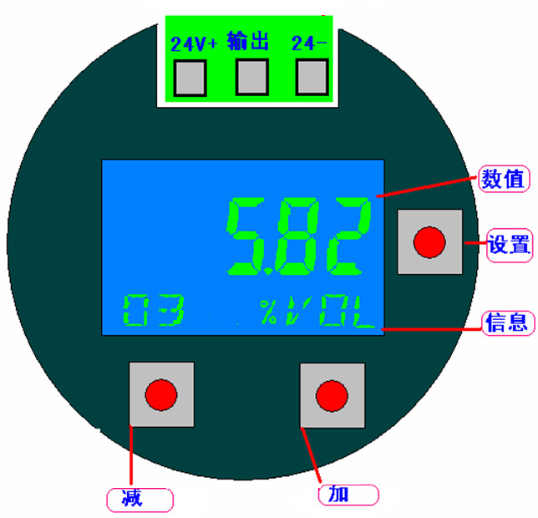

减 -
加+

图1

5.负载特性(图2)
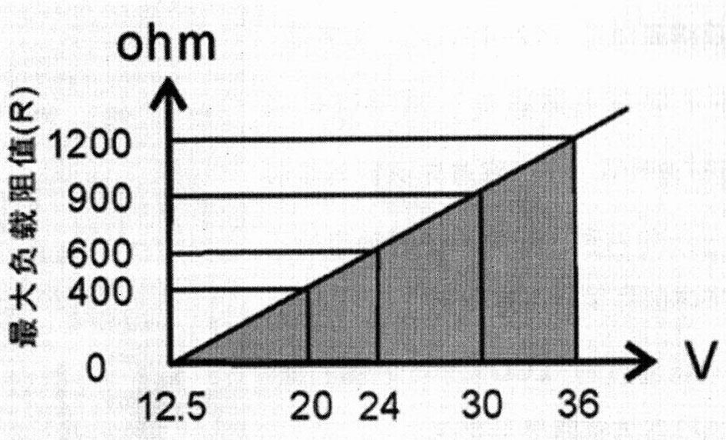
输出信号:4-20Ma
负载阻抗R与电源V的关系为：R≤50（V-12）

6.安装方式(图3)
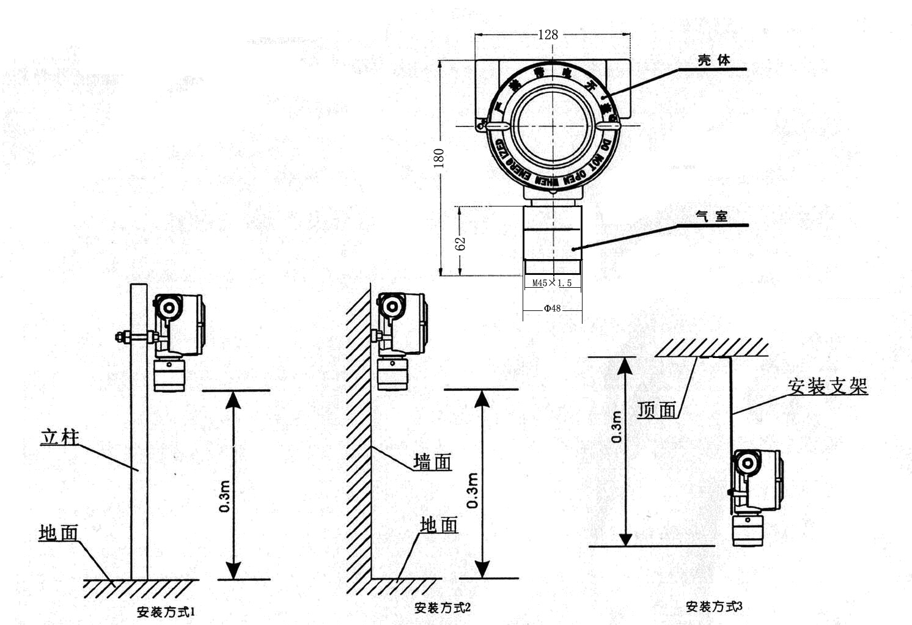
单位：mm

6.1 安装位置

根据气体的比重及风向，变送器应安装在离气体可能泄漏地点处一米范围内，这样变送器的实际反应速度比较快，否则，有可能出现变送器安装处可燃气体或有毒有害气体浓度不超标，而泄漏点处局部气体已经超标，变送器和主机却不能报警的现象。
变送器安装距地面高度应大于30厘米以防有水溅入。一般情况下，检测比重小于空气的有害气体，探头应安装于房屋或设备的上方；比重大于空气的有害气体，探头应装于贴近地面处。
变送器安装探头应朝下，如在户外安装应在变送器上方加装遮雨板。

注意：
a：开放区域每一探头的检测范围为100平方米，同时还要考虑气体扩散、风向、温度、湿度及区域封闭性等因素。
b：安装时还应考虑防尘防水和防高温等保护措施。

6.2 安装方法
用户可以自行设计固定方式。但是要注意保持探头的传感器面和地面垂直。
探头固定后，将壳体上盖螺钉卸下，把屏蔽（三芯3×1.5mm）传输电缆从过线通道插入。建议使用屏蔽软芯（三芯3×1.5mm）电缆，将电缆接于端子位置。检查接线牢固后，固定电缆和壳体上盖。
7.操作说明
变送器一旦按通电源（12-30VDC）就开始工作，LCD显示屏背光被点亮，信号强制输出4mA。变送器进行系统时钟自检，显示测量量程后即进入测量工作状态。

7.1 LCD显示说明
LCD显示分为两部分，一部分为主信息窗口。另一部分为辅助信息窗口，如上图。
主信息窗口显示设定值和测量值。辅助信息窗口显示当前状态。

整个变送电路有两种状态：
第一种为测量状态：是主信息窗口显示测量浓度值。辅助窗口左侧显示气体分子式：O3；右侧显示测量单位：PPM。、
第二种为设定状态：是主信息窗口显示相对应的数据（见“7.2设定”）。辅助信息窗口显示：LSE等。

7.2 设定过程说明
进入设定菜单：在测量状态下，按下设定键5秒，此时进入设定状态。如果原来背光为关，则此时背光自动打开。设定共用五种状态，在辅助信息窗口分别显示CAL，LSE，CSE，HSE。按下设定键依次切换到下一种设定。
特别提示：加，减键具有长按时速加功能，也就是说，长按加减可以使数字的加减速度变快。
设定退出，有两种方法：
- 按下设置键，到HSE时再按一次，则进入测量状态。
- 不按任何键，5分钟后自动退出设定状态。
下面分别介绍其功能及操作。

7.3 变送器设置
- 显示变送器量程：
功 能：显示变送器量程。
显 示：主信息窗口为变送器的量程，辅助信息窗口为CAL
操作方法： 在测量状态,按下设置键5秒以上,则进入设置状态,显示变送器的设定量程,再次按下设置键,则进入变送器调零功能。

- 传感器调零功能：
功 能：传感器调零。
显 示：主信息窗口为当前漂移值，辅助信息窗口为LSE
操作方法： 将变送器放在空气中（注意：如果有被测气体存在，则调零后会将目前的浓度定为零点） 。按住调零键3秒以上，此时LCD背光灯会灭一下，则调零完成,并退出设定状态。

- 标定气体浓度设置：
功 能：设定校准气体的浓度值。
显 示：主信息窗口显示标准气体浓度，辅助信息窗口为CSE
操作方法：使用增加与减小键，使主信息窗口显示为当前标定气体的浓度值,同按下调零键及校准键,则完成标定气体浓度设定,进入下校准功能。如果不需要修改标准气体浓度值时,按下设置键,则可进入标定设置.
- 变送器标定：
功 能：标定变送器。
显 示：主信息窗口显示气体浓度，辅助信息窗口为HSE
操作方法： 给变送器通入标准气体（如：50PPM），待显示稳定后,按下校准键2秒以上，此时LCD背光灯会灭一下，则调零完成,并退出设定状态。并进入下正常测量功能,此时标定完成。图4为变送器标定示意图，操作方法如下：

- 将已知的标准气体，通过流量计控制在100—200ml／min，再通过导管与标气罩连接，将标气罩罩在变送器探头上通气，输出稳定后，依上“变送器标定方法”操作使主机的显示值与标准气体标称值相同，然后断气。观察能否回到零点（在纯净空气环境中）或起始点，然后再重复一次，两次数值相差很小（在基本误差范围内）标定即可结束。相差很大则需重复以上方法标定直至满意（氧气检测变送器在空气环境中通常调整为“20.9”）。

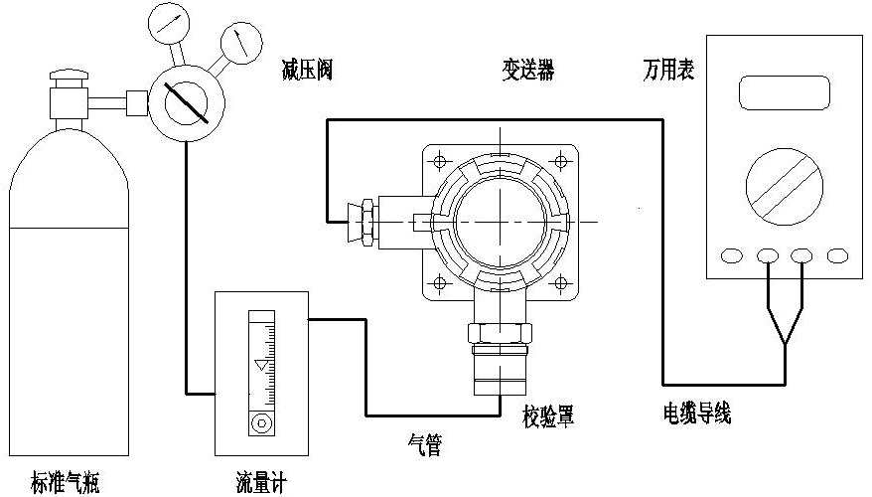
图4 变送器标定示意图

7.4恢复默认参数

CSE 恢复默认参数。(此功能使用后,会重写所有设置数据,请慎重使用)
功 能：恢复出厂参数。
显 示：主信息窗口显示密码。
操作方法：使用增加与减小键，使主信息窗口显示：1011 。按住设定键10秒以上，此是LCD背光灯会灭一下，并进正常测量功能。则电路所有参数恢复为出厂参数。

8. 设备维护
变送器在正常的使用中，传感器的有效使用寿命是24～36个月。在有效使用寿命期内，每6个月或1年定期对传感器进行一次标定检查，以保证气体监测准确有效，超过有效使用期的和有故障的传感器必须进行更换。

8.1 传感器更换
在传感器出现故障后，请将仪器寄回厂家更换。

8.2 传感器标定
详见7.2描述。在标准气体未准备好时请勿操作。

9. 注意事项
- 严禁在现场带电开盖操作
- 严禁带电更换传感器
- 安装、调试、设置等操作必须由专业人员进行
- 变送器的标定检查要定期进行
- 超过有效使用期和有故障的传感器要及时更换
- 避免用高于测量量程的气体冲击传感器

检测气体名称 | 型号 | 检测量程(标配) | 精度 | 分辨率
氧气 | AS08-K4x | 0-25% | ±3%FS | 0.1%
一氧化碳 | AS0D-K4x | 0-1000ppm | ±3%FS | 1ppm
硫化氢 | AS11-K4x | 0-100ppm | ±5%FS | 0.1ppm
二氧化氮 | AS0C-K4x | 0-200ppm | ±5%FS | 0.1ppm
一氧化氮 | AS0B-K4x | 0-1000ppm | ±5%FS | 1ppm
二氧化硫 | AS0F-K4x | 0-200ppm | ±3%FS | 0.1ppm
氨气 | AS09-K4x | 0-200ppm | ±3%FS | 1ppm
臭氧 | AS0E-K4x | 0-200ppm | ±5%FS | 0.1ppm
氰化氢 | AS-HCN | 0-200ppm | ±5%FS | 0.1ppm
甲醛 | AS04-K4I | 0-5ppm | ±5%FS | 0.01ppm
氯气 | AS0A-K4I | 0-200ppm | ±5%FS | 0.1ppm
可燃气/甲烷 | AS15-K4I | 0-100%LEL | ±3%FS | 0.1%
二氧化碳 | AS07-K4I | 0-50000ppm | ±3%FS | 1ppm
六氟化硫 | AS-SF6 | 0-1000ppm | ±5%FS | 1ppm
氢气 | AS-H2 | 0-2000ppm | ±3%FS | 1ppm

